組別：SUV七人座

1. 請畫出以下需求的程式流程圖：

過輕為1，正常為2，過重為3

* + 讓使用者輸入體重屬於1、2或是3。
  + 讓使用者輸入目前體重。
  + 讓使用者輸入工作性質為1、2或是3。
  + 讓使用者輸入早餐攝取熱量。
  + 如果標準應攝取熱量減掉早餐熱量為正值，則印出「熱量攝取正常」並 印出剩下可攝取的熱量(標準應攝取熱量減掉早餐熱量)；如果標準應攝取熱量減掉早餐熱量為負值，則印出「熱量攝取超過」後結束程式。
  + 讓使用者輸入午餐攝取熱量。
  + 如果剩下可攝取的熱量減掉午餐剩餘熱量為正值，則印出「熱量攝取正常」並印出還剩下可攝取的熱量(標準應攝取熱量減掉早、午餐熱量)；如果標準應攝取熱量減掉早、午餐熱量為負值，則印出「熱量攝取超過」後結束程式。
  + 讓使用者輸入晚餐攝取熱量。
  + 如果還剩下可攝取的熱量減掉晚餐剩餘熱量為正值，則印出「熱量攝取正常」並印出最後剩下可攝取的熱量(標準應攝取熱量減掉早、午、晚餐熱量)；如果標準應攝取熱量減掉早、午、晚餐熱量為負值，則印出「熱量攝取超過」後結束程式。

參考資料：

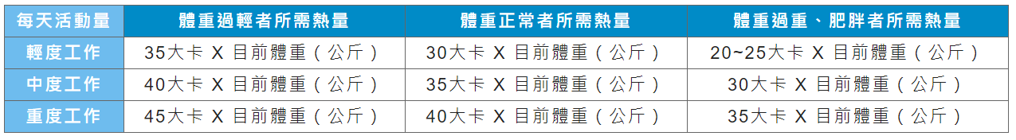

(2) 請依照 (1) 劃出的流程圖，完成程式碼。